ФЕДЕРАЛЬНОЕ АГЕНСТВО ПО ОБРАЗОВАНИЮ.

Государственное образовательное учреждение высшего профессионального образования.

**«Санкт-Петербургский государственный электротехнический университет «ЛЭТИ» имени В.И. Ульянова (Ленина)»**

**(СПБГЭТУ)**

УТВЕРЖДЁН

__________________________

обозначение листа утверждения

Internet Application Store

наименование программы

PROJECT MANAGEMENT PLAN

наименование документа

Руководство программиста

PMP.01-14

        бумажный

вид носителя данных

         8

объём документа

Санкт-Петербург

2014

Оглавление

Назначение документа 3

Уточенные требования 3

Модель качества 3

Процесс проекта 5

Высокоуровневый дизайн 6

Иерархическая структура работ 8

Оценка трудоёмкости 8

Предполагаемый график работ 8

План управления конфигурацией и изменениями 9

Проектные риски 9

Тест план 9

План по качеству и метрики 11

# Назначение документа

Документ предназначен для определения требований к качеству создаваемого программного продукта.

# Уточенные требования

Разрабатываемый проект должен удовлетворять следующим требованиям:

Функциональные требования:

* Наличие каталога товаров, корзины товаров
* Возможность сравнения товаров
* Получение дополнительной информации о товаре
* Возможность регистрации на сайте
* Наличие системы поиска товара
* Наличие форум для обсуждения товаров, написания отзывов и получения технической поддержки
* Возможность управления через веб-интерфейс

Пользовательские требования:

* Наличие виртуального помощника
* Удобная навигация
* Исчерпывающая информация о сайте, товарах и разработчиках
* Удобность в использовании

Требования

# Модель качества

|  |  |  |  |
| --- | --- | --- | --- |
| **№** | **Критерий** | **Примитивы** | **Способ достижения** |
| 1 | Функциональность | Завершенность | Функции:  Предоставление каталога товаров, корзины товаров  Сравнения товаров  Получение дополнительной информации о товаре  Регистрации на сайте  Поиска товара  Наличие форума для обсуждения товаров, написания отзывов и получения технической поддержки  Возможность управления через веб-интерфейс |
| 2 | Надежность | Точность | Идентичность вводимых данных.  Идентичность выводимых данных. |
|  |  | Защищенность | Вывод сообщений на стороне клиента.  Вывод сообщений на стороне сервера. |
|  |  | Устойчивость | Проверка правильности вводимых в систему пользователем данных;  Возможность повтора последнего запроса при его неудачном выполнении.  Проверка завершенности запроса об оплате товара. |
| 3 | Легкость применения | П-документированность | Наличие справочной информации о ПП. |
|  |  | Коммуникабельность | Удобство пользовательского интерфейса. |
|  |  | Информативность | Наличие исчерпывающего описания товара, способов оплаты, стоимости и наличия товара. |
| 4 | Сопровождаемость | С-документированность | Понятность, структурированность, наличие подробных комментариев в коде, информативность названий переменных. |
| 5 | Эффективность | Временная эффективность | Клиентский запрос должен быть передан в полном объеме в течение некоторого установленного в настройках сервера промежутка времени (по умолчанию 120 секунд). |

Поскольку выбранная модель разработки – итеративная, некоторые требования будут уточняться в процессе выполнения проекта.

## Процесс проекта

В соответствии с планом и итеративной моделью разработки, процесс проекта включает в себя две итерации, каждая из которых условно поделена на 3 ступени (условно, посколько между самими ступенями возможны обратные переходы и их временные рамки, в зависимости от хода проекта, могут измениться) – проектирование, разработка, тестирование.

Предполагается, что во время первой итерации, будет реализован основной функционал проекта, отвечающий минимальным требованиям. На этапе второй итерации, предполагается расширение проекта и приведение его в соответствие с техническим заданием.



Рис.1 Процесс проекта

## Высокоуровневый дизайн

Сервер клиента и сайта взаимодействует с сервером базы данных при обращении пользователя к списку программных продуктов, показывая их характеристики и описание. В свою очередь, пользователь может использовать для работы с сервисом как браузер, так и клиентское приложение магазина.

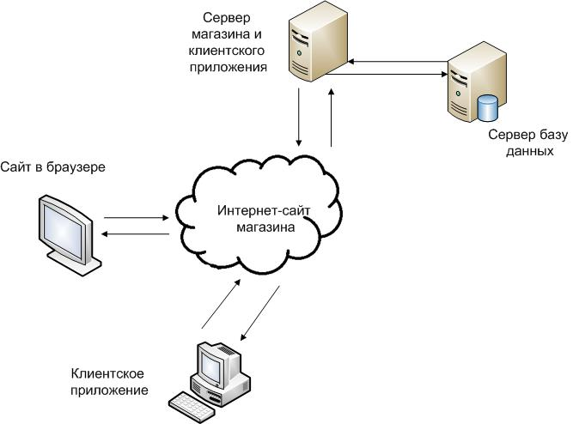

Рис.2 Высокоуровневый дизайн

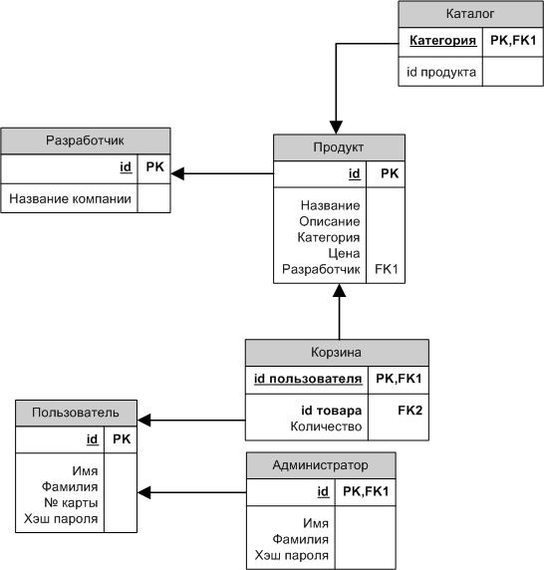

Рис. 3 ER-диаграмма сущностей

Описание сущностей:

* **Каталог** – список всех товаров;
* **Продукт** – программный продукт с описанием характеристик;
* **Корзина** – список товаров конкретного пользователя;
* **Разработчик** – производитель программного продукта;
* **Пользователь** – покупатель, имеющий личный номер, корзину, платежную информацию;
* **Администратор** – пользователь, не имеющий корзины и платежной информации, добавляет и удаляет товары в каталог.

## Иерархическая структура работ

Работы, выполняемые в ходе реализации проекта были структурированы следующим образом:

Серверная часть – создание сервисов, разработка БД, конфигурирование сервера.

Клиентская часть – дизайн приложения, программирование, верстка.

Сайт – дизайн сайта, его разработка и верстка.

Тестирование – модульное, интеграционное, системное.

******Рис. 4 Иерархическая структура работ

## Оценка трудоёмкости

Оценка трудоемкости представлена в приложенном файле Трудоемкость.xls

# Предполагаемый график работ

Таблица 1. Ключевые даты

|  |  |  |  |
| --- | --- | --- | --- |
| **№** | **Начало** | **Конец** | **Описание** |
| 1 | 05.02.14 | 19.02.14 | Представление SOW |
| 2 | 20.02.14 | 05.03.14 | Формирование Project Management Plan |
| 3 | 06.03.14 | 12.03.14 | Проектирование (1 итерация) |
| 4 | 13.03.14 | 26.03.14 | Реализация (1 итерация) |
| 5 | 27.03.14 | 2.04.14 | Тестирование (1 итерация) |
| 6 | 3.04.14 | 9.04.14 | Проектирование (2 итерация) |
| 7 | 10.04.14 | 23.04.14 | Реализация (2 итерация) |
| 8 | 24.04.14 | 30.04.14 | Тестирование (2 итерация) |
| 9 | 1.05.14 | 7.05.14 | Подготовка отчета по проекту |
| 10 | 8.05.14 | 14.05.14 | Представление курсового проекта к защите |

# План управления конфигурацией и изменениями

План управления конфигурацией состоит из нескольких процедур:

**Ревизия конфигурации** — процесс проверки того, что документ нижнего уровня соответствует всем требованиям документа верхнего уровня.

**Аудит конфигурации** — процесс проверки того, что готовый продукт или его часть соответствуют документации.

**Контроль конфигурации** — процесс, при котором все предлагаемые изменения продукта проходят одобрение специальной группы (или отдельного человека). Контроль актуальности всех имеющихся документов, а также контроль того что все изменения сначала вносятся в документацию, а уже затем в объект изменения.

**Учет состояния конфигурации** — процесс подготовки отчетов о текущем состоянии продукта и состоянии утвержденных изменений.

Было принято решение хранить документацию и исходные коды проекта на сервисе Google Docs и Google Code соответственно.

# Проектные риски

Поскольку итеративная модель – процесс эволюционный, на первом этапе представляется трудным оценить все риски. Однако, даже на первоначальной стадии проекта, очевидными рисками могут стать:

**1) Сложность в освоении некоторых средств разработки определенными членами команды**

Степень влияния: высокая

Вероятность: выше среднего

Способ предотвращения: как можно более быстрое овладевание необходимыми средствами разработки, чтение литературы на соответствующую тему.

**2) Понимание масштаба и особенностей проекта**

Степень влияния: высокая

Вероятность: низкая

Способ предотвращения: подробный разбор всех требований, предъявляемых к проекту, на собрании.

**3) Плохая совместимость модулей проекта, разработанных разными участниками**

Степень влияния: высокая

Вероятность: средняя

Способ предотвращения: на раннем этапе выработка и утверждение общего стиля разработки.

# Тест план

Процесс выполнения проекта будет включать в себя несколько уровней тестирования, представленных ниже.

**Модульное тестирование** (юнит-тестирование) — тестируется минимально возможный для тестирования компонент.

**Интеграционное тестирование** — тестируются интерфейсы между компонентами, подсистемами или системами.

**Системное тестирование** — тестируется интегрированная система на её соответствие требованиям. Разделяется на альфа и бета.

# План по качеству и метрики

В ходе реализации проекта, планируется еженедельная сверка показателей по реально закрытым заданиям, затраченному времени и кол-ву строк кода по сравнению с заданными на этапе проектирования.